Chapitre 3 :

Problématique : ....................................................................................................................................

I.

La formation de lithosphère océanique s’effectue par accrétion au niveau des ....................... .
La croûte continentale quant à elle est principalement produite dans les ................................ .

A.
Les zones de subduction constituent des marges ........................, elles sont marquées par une intense activité ........................... et ............................... (ex : ceinture de feu du Pacifique).

1.

Dans les zones de subduction, les volcans sont alignés sur la plaque ................................. parallèlement à la ................................
Les éruptions volcaniques sont violentes et produisent des ................................. très dangereuses (mélange de poussières et de gaz à très haute température (plusieurs centaines de °C) qui se déplacent à grandes vitesse 200 à 600 Km.h⁻¹)) et de la lave très ................................
La viscosité de la lave est due à sa forte teneur en ........................... . Du fait de cette viscosité importante, la lave s’accumule et se solidifie dans la cheminée volcanique et forme un bouchon. Les gaz sont donc retenus dans la cheminée volcanique (sous le bouchon) et lorsque la .......................... de ces gaz devient trop importante, la partie supérieure du volcan ......................... donnant naissance aux ................................... .

2.

Deux types de roches se forment dans les zones de subduction :
- des roches ............................ (= roches de texture ............................. entièrement cristallisées) qui ont subi un refroidissement ........................... , en profondeur
- des roches ............................ (= roches de texture ............................. constituées de ..................................... non cristallisé, de petits cristaux allongés en forme de baguette (= les .................................) et de gros cristaux (= ..................................)) qui ont subi un refroidissement ............................. , en surface, lors de l’éruption volcanique.

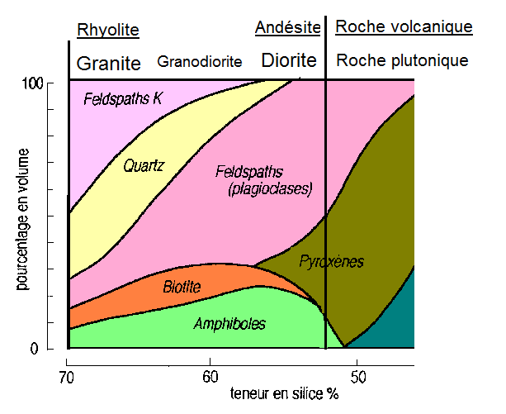
Il existe une grande variété de roches magmatiques en zones de subduction.

De manière schématique :

- l’ ........................est l’équivalent volcanique de la ........................ : ces deux roches ont donc la même composition minéralogique : plagioclases, pyroxènes et amphiboles, parfois un peu de biotite. Elles ont une teneur en silice plus faible.
- La ........................ serait l’équivalent volcanique d’un ......................, ces deux roches contiennent du quartz, des feldspaths et des micas (biotite et muscovite), un peu d’amphibole Elles ont une teneur en silice plus élevée.
- On appelle ............................., toutes les roches plutoniques de composition intermédiaire.

On appelle ...................... toutes ces roches produites dans les zones de subduction (diorite, granodiorite et granite). Ces roches sont riches en minéraux .......................... (contiennent groupements OH) comme les ...................... (biotite et muscovite) et les .......................... On peut donc penser qu’elles résultent de la cristallisation d’un magma riche en ...........................

B.

Le magma provient de la fusion partielle des ........................... du manteau de la plaque ................................

1.

Des études expérimentales menées en laboratoire ont montré que la fusion des péridotites mantelliques est possible dans 3 situations (cf graphique P/T, doc1 p 194) :
} conditions non réunies dans les zones de subduction
- si on augmente la .....................,
- si on diminue la ..................... ,
- si on ...................... la péridotite.

C’est ............................... des péridotites qui explique leur fusion dans les zones de subduction.

2.

- La croûte océanique qui subit la subduction est une croûte très hydratée. Au cours de son vieillissement, en s’éloignant de la dorsale, les gabbros et les basaltes fissurés ont été le siège de circulations d’eau de mer qui ont provoqué un ......................................................: les gabbros sont devenus des .............................................................. avec apparition de nouveaux minéraux très riches en ........................comme la ............................................................

- Lors de la subduction, l’augmentation de ................................... provoque un métamorphisme qui transforme les métagabbros du faciès .............................. en métagabbros ................................ du faciès ..................................... puis en .....................................(grenat et jadéite).

Ce métamorphisme s’accompagne d’une ...................................... progressive des métagabbros (car les nouveaux minéraux qui se forment sont de moins en moins riches en eau).
Cette eau libérée dans le manteau de la plaque chevauchante .................................... la température de fusion des péridotites et permet (entre ...................... et ...........................Km de profondeur) leur fusion ........................................ .

3.

Le magma produit en profondeur migre vers la surface.
- si il cristallise lentement (85 % du magma), en profondeur, il donnera naissance aux roches .............................( .................................. )
- si il parvient en surface lors d’une éruption volcanique, il se solidifiera rapidement et donnera naissance aux roches ..................................... ( ........................., .......................... ) car tous les éléments chimiques n’ont pas le temps de s’organiser en structures cristallines.

La composition chimique du magma est modifiée au cours de son trajet dans la plaque chevauchante.
- Au cours de sa remontée, le magma subit une ................................ Les minéraux les plus pauvres en silice cristallisent en premier. Le liquide résiduel est donc de plus en plus riche en .........................
- Par ailleurs, ce magma peut également devenir plus acide (plus riche en .........................) par ................................, c'est à dire par apport de silice provenant de la croûte continentale encaissante.

La viscosité de ce magma enrichi en silice ................................. , et explique le volcanisme de type ................................. caractéristique des zones de subduction.
Cela permet d'expliquer la formation d'une grande variété de roches de composition .............................. à partir d'un même magma.

Les contextes de subduction sont les principales zones de ................................ de croûte continentale récente (75 à 85 % des granites et granitoïdes produits sur notre planète) : on qualifie cette production ..............................................................

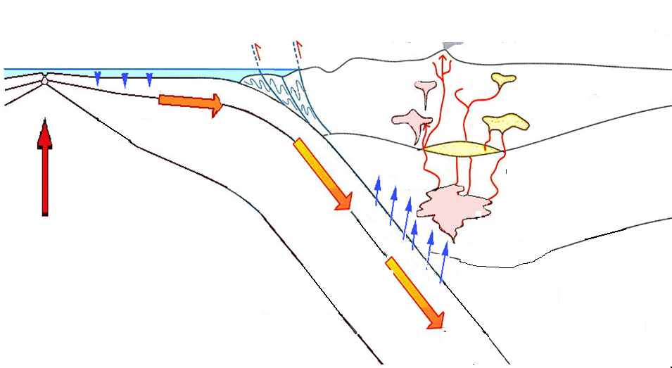

II.
Lors de la formation des chaines de montagnes se produisent :
- des déformations : plis, failles inverses, nappes de charriage
- un épaississement de la croûte
- un métamorphisme des roches enfouies en profondeur voire du magmatisme
Ainsi la croûte continentale créée dans les zones de subduction est transformée et acquiert ses caractéristiques observables

III.

A.

On distingue 2 grands types de chaînes de montagnes :
- les chaînes de montagnes ............................... (ex : Alpes, Pyrénées, Himalaya, …) : caractérisées par de .......................... reliefs et par l’existence d’une racine crustale ....................... Les roches visibles à l’affleurement sont surtout des roches sédimentaires et des roches formées ou transformées en profondeur.
- les chaînes de montagnes ......................... (ex : massif armoricain, massif central, Vosges, …) : caractérisées par des reliefs généralement inférieurs à 1000 m et une racine crustale ............................. . Les roches qui affleurent sont essentiellement des roches plutoniques et métamorphiques (qui se sont formées en profondeur).
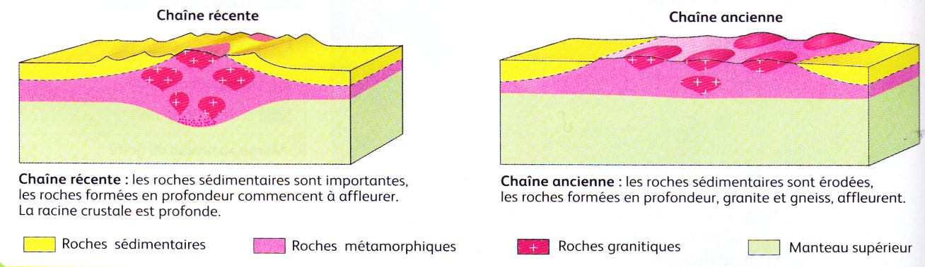

B.

L’aplanissement des reliefs s’effectue par ............................. (altération physique ou chimique) des roches et ........................ des produits d’altération.
Il faut quelques dizaines de millions d’années pour aplanir une chaine de montagnes (cf livre p 211).

1. Altération des roches

Sous l’effet des facteurs climatiques et biologiques, les roches subissent des modifications physiques (altération physique) ou chimiques (altération chimique).

→ .............................. : différents phénomènes sont responsables de la désagrégation physique des roches :

- l’alternance .............................: Lorsque l’eau pénètre dans les fissures des roches, elle peut provoquer, en gelant, l’éclatement de la roche (en passant de la forme liquide à la forme solide, le volume de l’eau augmente d’environ 10 %),
- les variations brutales de ................................ (tous les minéraux n’ont pas le même coefficient de dilatation) ex : variations de température entre le jour et la nuit => désagrégation de la roches car selon la température, les minéraux n’occupent pas le même volume → surtout dans les zones soumises à de fortes amplitudes thermiques (haute montagne et déserts),
- l’action des ..................... au cours de leur déplacement qui transforment les roches en matériaux très fins,
- l’action du ...................... (effet abrasif (action d’user par frottement) des grains de sable dans les déserts),
- le développement des .................................... qui agrandissement les fissures dans les roches.

→ ............................... : Sous l’effet de l’eau, la structure des minéraux des roches est modifiée et certains éléments chimiques de ces minéraux sont dissous : on parle d’ ............................... :

Minéral d’origine + eau → nouveau minéral + ions en solution

Ex : dans un granite, les micas et les feldspaths vont être transformés en argiles et en particules solubles.

2.

Les eaux en mouvement (torrents, fleuves, rivières, …) transportent les produits de l’altération soit sous forme de particules solides en suspension (sédiments) soit sous forme d’ions en solution.

Selon leur taille, ces produits sont transportés plus ou moins loin dans des bassins sédimentaires continentaux ou océaniques :
- Les sédiments se déposent dans ces bassins et forment, après consolidation, des roches sédimentaires détritiques.
- Les ions dissous sont utilisés par les êtres vivants (pour former leur coquille ou leur squelette) ou précipitent pour former des roches sédimentaires carbonatées.

3.

a.

Il faut environ 90 MA pour aplanir une chaine de montagnes pourtant, dans les chaines de montagnes récentes, la vitesse d’érosion se situe entre 500 et 1000 m par MA (donc quelques millions d’années devraient suffire pour aplanir une chaîne de montagne).
L’ ............................... qui enlève les matériaux en surface allège la masse de roches continentales ce qui entraine la remontée de roches profondes (et rétablit l’équilibre isostatique) : on parle de .......................................................(pour 100 m d’érosion, il y a une remontée de 80 m !!). Ce rebond isostatique permet de ramener en surface des roches plutoniques et métamorphiques qui se sont formées en profondeur.
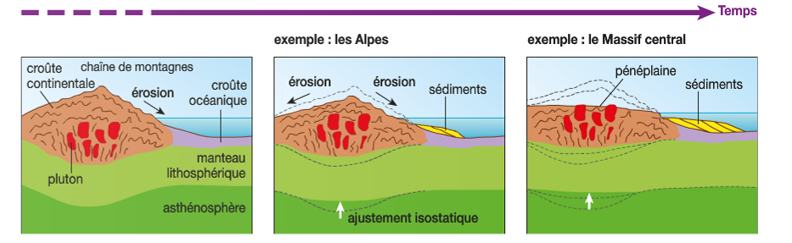

b.

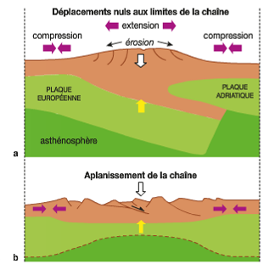
Dans la partie centrale des Alpes, on observe des failles .......................... récentes caractéristiques d’une tectonique en extension. Des données GPS confirment cette extension en montrant que Lyon s’éloigne de Turin de 0.5 mm/an.
A la fin de la phase de compression, la partie centrale des chaines de montagnes s’effondre sous l’effet du poids des reliefs, la croûte s’étire et s’amincit donnant en surface des failles normales. Ce phénomène d’............................ contribue, lui aussi, à la disparition des reliefs.

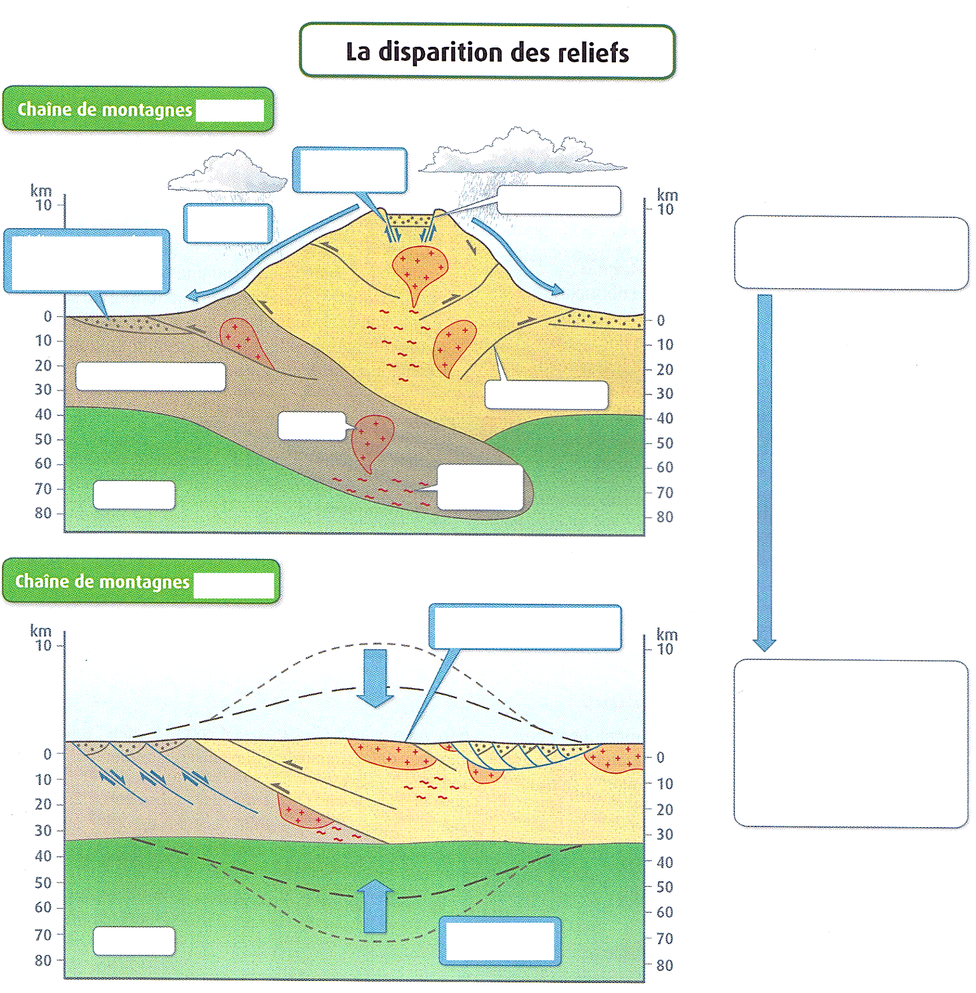

Conclusion. Le recyclage de la croûte continentale.

La croûte continentale est en permanence recyclée au cours des cycles orogéniques successifs :
- une partie se crée grâce au magmatisme des zones de subduction,
- une très faible proportion (roches sédimentaires et sédiments déposés sur le plancher océanique) disparait dans le manteau sous-jacent lors de la subduction,
- la croûte continentale est constamment transformée au cours de la collision par des processus tectoniques et métamorphiques
- la croûte continentale est recyclée au cours de la disparition des reliefs (érosion, transport et sédimentation).

Ce recyclage permanent de la lithosphère continentale explique pourquoi elle a conservé les roches les plus vieilles de la Terre. (Contrairement à la lithosphère océanique qui disparait entièrement par subduction)

